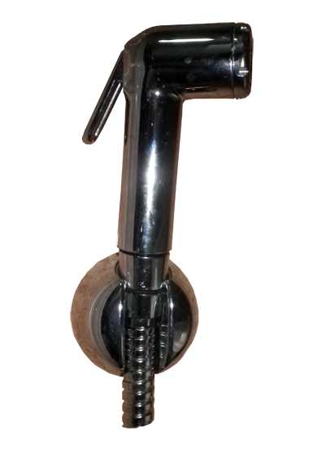
Adaptación de inodoro con grifo para lavado íntimo.
Este obra se publica con una
Licencia Creative Commons Atribución-NoComercial-CompartirIgual 3.0 Unported.

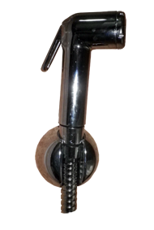
 | Adaptación de inodoro con grifo para lavado íntimo.
Breve descripción | Consiste en convertir nuestro inodoro en un inodoro bidet dotándole de un grifo para el lavado genital. Consiste en modificar la llave de entrada de agua a la cisterna del inodoro por una llave de escuadra con dos salidas. Una de ellas va al inodoro y la otra a un terminal de ducha en cuyo final situamos un grifo de peluquería. La ventaja del grifo de peluquería es que la llave del corte de agua está situada en el mismo cabezal de ducha, por lo que puede accionarlo cómodamente la persona.
Para quién se hizo y con qué objeto | Se realizó para María una persona de 70 años. Con pérdida importante de visión por retinopatía diabética. Disnea a esfuerzos mínimos, con inestabilidad en la marcha. Artritis, limitaciones para agacharse y levantarse, y limitación en la flexión de tronco. Pérdidas leves de orina. Problemas de hemorroides  María quiere seguir siendo lo más independiente posible. Vive sola aunque recibe visitas diarias de su hija. Lo que más echaba en falta era poder utilizar el bidé. No podía levantarse de él y además estaba en la pared de enfrente del inodoro a cierta distancia por lo que resultaba muy complejo volver a vestirse ir al bidet volver a desnudarse, agacharse y la dificultad añadida de levantarse tras el uso. La costumbre de María era lavarse siempre que acudía al inodoro por las hemorroides y por las pérdidas de orina. El objetivo fue que en un sólo paso pudiera usar el inodoro y el lavado posterior. Al ser el inodoro más alto que el bidet la actividad se simplificaba y se simplificaba sobremanera el esfuerzo. la adaptación facilita el aseo de María de manera autónoma
Materiales y modo de funcionamiento | Materiales que se utilizaron:  - Una llave de paso de escuadra con dos salidas.  - Un terminal de ducha de peluquería (con botón en el cabezal y tamaño más pequeño). El modelo más barato cuando hicimos la adaptación lo encontramos en Leroy Merlín.  - Un manguito de ducha (es importante que no sea muy corto para que la persona pueda asearse cómodamente). El largo va a depender de la situación de la llave de paso.
Proceso de elaboración | 1º  Cambiar la llave de paso que va al inodoro por una con dos salidas (llave de escuadra),  2º  Colocar en una de las salidas el manguito que va al inodoro y en el otro un manguito más largo que va al cabezal de ducha.  3º  Colocar el cabezal de ducha.
Precauciones | Es importante Instalar una llave de paso para poder cortar el sistema en caso de avería del grifo. Hay llaves de escuadra que ya llevan sistema de cierre. (Como la que colocamos en casa de María, ver fotos). Es importante que el cambio de la llave la realice un fontanero o alguien con conocimientos de fontanería. El coste en material es muy bajo dependiendo del terminal de ducha elegido.
Autores y datos de contacto | Apellidos: Del Sol Chicharro  Nombre: Teresa  Dirección: Niño De Guevara, ***  Código Postal : 29008  Ciudad: Málaga  País: España  Teléfono: 670878***  Correo electrónico : delsol.teresa@gmail.com

Galería de imágenes.

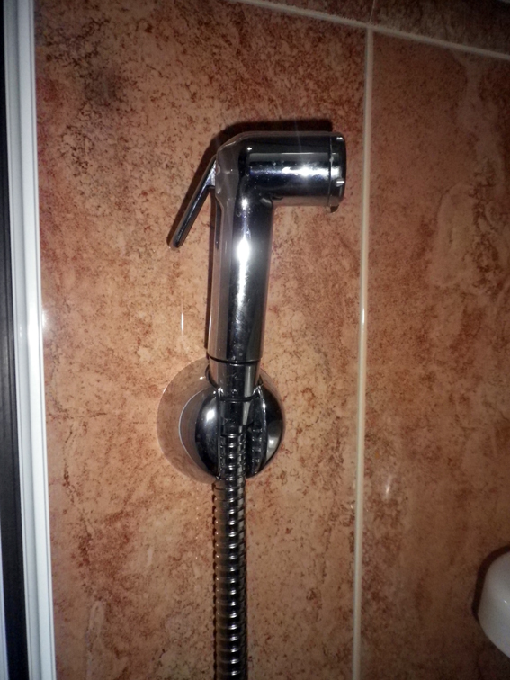
Imagen del terminal de ducha colocado en el lateral del inodoro. Se puede apreciar la pestaña que abre y cierra el paso del agua.

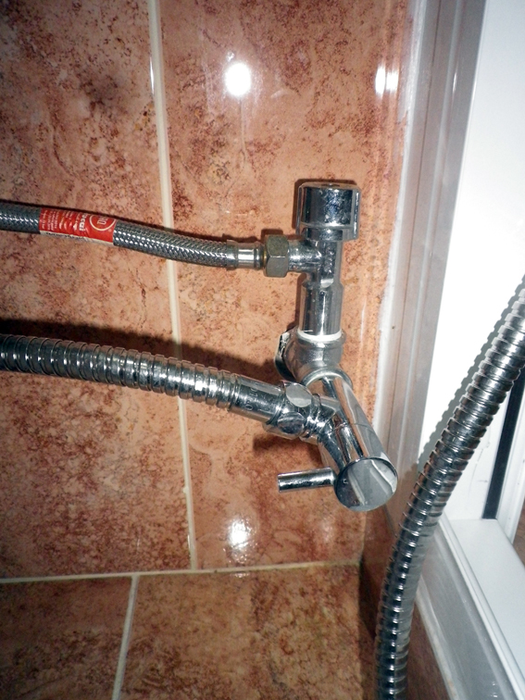
Imagen de detalle de la conexión del terminal de ducha a la toma de agua de la cisterna del inodoro. Se aprecia la llave de escuadra para cortar el paso del agua.

